# 作业3

贾城昊

2021K8009929010

**3.1 fork、exec、wait等是进程操作的常用API，请调研了解这些API的使用方法**。

（1）请写一个C程序，该程序首先创建一个1到10的整数数组，然后创建一个子进程，并让子进程对前述数组所有元素求和，并打印求和结果。等子进程完成求和后，父进程打印“parent process finishes”,再退出。

（2）在（1）所写的程序基础上，当子进程完成数组求和后，让其执行ls -l命令(注：该命令用于显示某个目录下文件和子目录的详细信息)，显示你运行程序所用操作系统的某个目录详情。例如，让子进程执行 ls -l /usr/bin目录，显示/usr/bin目录下的详情。父进程仍然需要等待子进程执行完后打印“parent process finishes”,再退出。

（3）请阅读XV6代码（<https://pdos.csail.mit.edu/6.828/2021/xv6.html>），找出XV6代码中对进程控制块（PCB）的定义代码，说明其所在的文件，以及当fork执行时，对PCB做了哪些操作？

提交内容

1. 所写C程序，打印结果截图，说明等
2. 所写C程序，打印结果截图，说明等
3. 代码分析介绍

**(1)**

1. C程序如下：

#include<stdio.h>

#include<unistd.h>

#include <sys/types.h>

#include <sys/wait.h>

#include <stdlib.h>

int main(){

static int array[10];

int sum = 0;

int status = 0;

int i = 0;

for(i = 0;i < 10;i++){

array[i] = i;

}

int pid = fork();

if(pid == 0){

i = 0;

while(i < 10)

sum += array[i++];

printf("I'm the son process,and the sum=%d\n",sum);

exit(1);

}

else {

wait(&status);

printf("parent process finishes\n");}

return 0;

}

1. 运行结果：



1. 代码与结果说明：

程序1 中，第14行调用了fork函数，当调用fork()时，操作系统会创建一个新的进程，并复制父进程的内存、文件描述符和其他资源到子进程中。子进程会继承父进程的代码、数据、堆和栈，但它们是独立的，所以它们可以独立运行，互不影响。fork系统调用在两个进程中都会返回，在原始的进程中，fork系统调用会返回大于0的整数，这个是新创建进程的ID。而在新创建的进程中，fork系统调用会返回0。所以可以利用返回值来判断是否为子进程，然后让子进程执行求和的操作。

在父进程中，需要等待子进程执行完毕，这需要利用wait函数实现，wait函数用来阻塞父进程的运行直至子进程运行结束，同时wait函数还分析子进程是否结束运行，若在父进程中忘记调用，子进程会进入没有父进程的状态，成为僵尸进程。wait函数等待子进程结束，同时接受一个子进程退出状态的值。所以，整个程序的运行结果就是子进程求和结束后，父进程打印出输出。

**(2)**

1. C程序如下：

#include<stdio.h>

#include<unistd.h>

#include <sys/types.h>

#include <sys/wait.h>

#include <stdlib.h>

int main(){

static int array[10];

int sum = 0;

int status = 0;

int i = 0;

for(i = 0;i < 10;i++){

array[i] = i;

}

int pid = fork();

if(pid == 0){

i = 0;

while(i < 10)

sum += array[i++];

printf("I'm the son process,and the sum=%d\n",sum);

execl("/bin/ls", "ls", "-l", "/home/sai/workspace/OS", NULL);

exit(1);

}

else {

wait(&status);

printf("parent process finishes\n");}

return 0;

}

1. 运行结果：

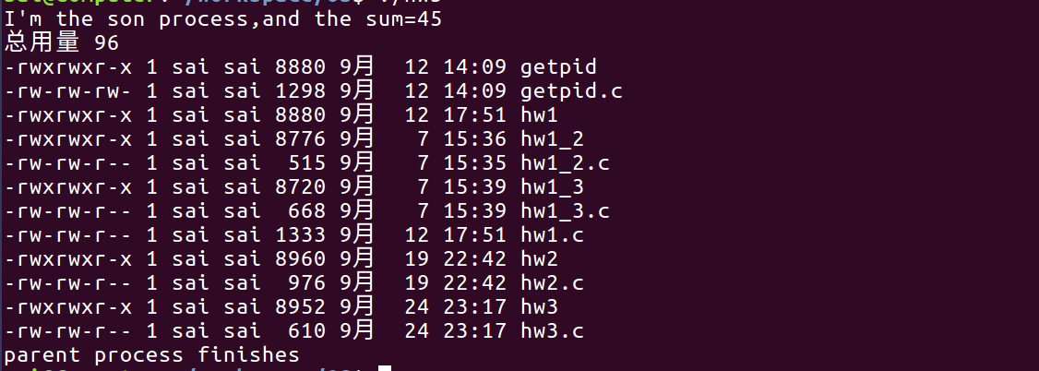

1. 代码与结果说明：

上面代码较第一版只添加了一行，execl函数用于在当前进程中执行一个新程序。这里，我们执行了ls -l /home/sai/workspace/OS命令。第一个参数是要执行的程序的路径，接下来的参数是传递给该程序的命令行参数，最后一个参数必须为NULL。

这个程序中， fork首先拷贝了整个父进程的代码、数据、栈堆等，从而让子进程可以实现父进程完全一模一样的功能，但是如果调用exec函数族内的函数，则会把拷贝给替换了，并用要运行的文件替换内存的内容。所以加上这一行后，可以让子进程在对数组进行完求和操作后执行ls -l命令。而wait函数仍然会等待子进程结束，同时接受一个子进程退出状态的值。

（注：一共有6种exec函数，分别为execl，execlp，execle，execv，execvp，execve。其区别在于它们的后缀，含义如下：

·l和v的区别在于参数传递方式。l表示逐个列举的方式，而v表示将所有参数整体构成指针数组进行传递。

·e表示可以指定当前进程的环境变量，而替换掉继承的环境变量。

·p表示查找文件时可以只给出文件名，系统会从环境变量“$PATH”指出的路径进行查找）

**(3)**

通过阅读相关资料，得知XV6下在“kernel/proc.h”内声明了进程ID，进程状态等，其中的进程控制模块结构体定义如下：

|  |
| --- |
| struct **proc** {    struct **spinlock** lock;  *// p->lock must be held when using these:*    enum **procstate** state; *// Process state*    void *chan; *// If non-zero, sleeping on chan*    int killed; *// If non-zero, have been killed*    int xstate; *// Exit status to be returned to parent's wait*    int pid; *// Process ID*  *// wait_lock must be held when using this:*    struct **proc** *parent; *// Parent process*  *// these are private to the process, so p->lock need not be held.*  **uint64** kstack; *// Virtual address of kernel stack*  **uint64** sz; *// Size of process memory (bytes)*  **pagetable_t** pagetable; *// User page table*    struct **trapframe** *trapframe; *// data page for trampoline.S*    struct **context** context; *// swtch() here to run process*    struct **file** *ofile[**NOFILE**]; *// Open files*    struct **inode** *cwd; *// Current directory*    char name[16]; *// Process name (debugging)*  }; |

可以看到，在struct proc中有关进程的各种信息，包括进程状态（state字段）、进程ID（pid字段）、父进程指针（parent字段）、进程大小（sz字段）、文件描述符表（ofile字段）、当前目录（cwd字段）、进程名称（name字段）、内核栈（kstack字段）等。

函数fork()在“kernel/proc.c”中定义，相关代码如下：

|  |
| --- |
| *// Create a new process, copying the parent.*  *// Sets up child kernel stack to return as if from fork() system call.*  int  **fork**(void)  {    int i, pid;    struct **proc** *np;    struct **proc** *p = **myproc**();  *// Allocate process.*    if((np = **allocproc**()) == 0){      return -1;    }  *// Copy user memory from parent to child.*    if(**uvmcopy**(p->pagetable, np->pagetable, p->sz) < 0){  **freeproc**(np);  **release**(&np->lock);      return -1;    }    np->sz = p->sz;  *// copy saved user registers.*    *(np->trapframe) = *(p->trapframe);  *// Cause fork to return 0 in the child.*    np->trapframe->a0 = 0;  *// increment reference counts on open file descriptors.*    for(i = 0; i < **NOFILE**; i++)      if(p->ofile[i])        np->ofile[i] = **filedup**(p->ofile[i]);    np->cwd = **idup**(p->cwd);  **safestrcpy**(np->name, p->name, sizeof(p->name));    pid = np->pid;  **release**(&np->lock);  **acquire**(&wait_lock);    np->parent = p;  **release**(&wait_lock);  **acquire**(&np->lock);    np->state = RUNNABLE;  **release**(&np->lock);    return pid;  } |

当fork执行时，XV6会创建一个新的进程（子进程），并将父进程的所有状态复制到子进程中，包括进程控制块。具体来说，fork会做以下操作：

1. 创建一个新的进程控制块（PCB）结构体，初始化它的各个字段，包括分配内存等，通过uvmcopy()函数将父进程的程序控制块复制给子进程。。
2. 复制父进程的寄存器状态（*(np->trapframe) = *(p->trapframe);），并令a0寄存器的值为0 （np->trapframe->a0 = 0;），以确保子进程从fork调用后继续执行。
3. 复制父进程的文件描述符表（ofile字段），并父进程所在的目录复制给子进程，最后还会把父进程的名称复制给子进程
4. 设置子进程的状态为RUNNABLE，使其可以被调度执行。
5. 在父进程和子进程中返回不同的值，以便区分它们。通常情况下，fork会返回子进程的进程ID（在父进程中返回），而子进程会返回0。

这样，fork系统调用会创建一个新的进程，该进程在几乎所有方面都是父进程的副本，然后在返回后，父进程和子进程可以在不同的执行路径上继续执行。

**3.2 请阅读以下程序代码，回答下列问题**

（1）该程序一共会生成几个子进程？请你画出生成的进程之间的关系（即谁是父进程谁是子进程），并对进程关系进行适当说明。

（2）如果生成的子进程数量和宏定义LOOP不符，在不改变for循环的前提下，你能用少量代码修改，使该程序生成LOOP个子进程么？

提交内容

1. 问题解答，关系图和说明等
2. 修改后的代码，结果截图，对代码的说明等

|  |
| --- |
| #include<unistd.h>  #include<stdio.h>  #include<string.h>  #include<sys/types.h>  #define **LOOP** 2  int **main**(int argc,char *argv[])  {  **pid_t** pid;     int loop;     for(loop=0;loop<**LOOP**;loop++) {        if((pid=**fork**()) < 0)  **fprintf**(**stderr**, "fork failed\n");        else if(pid == 0) {  **printf**(" I am child process\n");        }        else {  **sleep**(5);        }      }      return 0;  } |

1. 运行代码结果：



1. **关系图：**

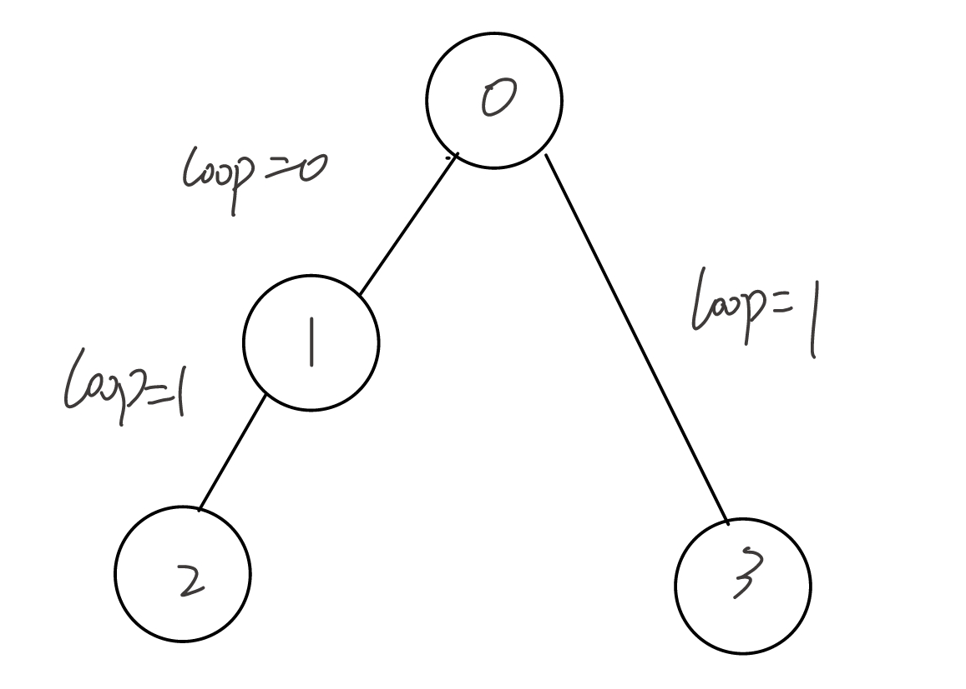

1. **解释说明：**

可以得知，这个程序实际上产生了三个子进程。这是因为最开始主程序0进入for循环时，loop=0，主程序0执行fork()函数复制出了一个子进程，这个子进程1的数据与主程序0相同，所以其loop也为0，而又由于主进程0休眠5s，此时子进程1先运行，所以子程序1打印一个“I am child process”。 然后子进程1中loop变为1，再通过fork()函数复制出一个子进程2，同理此时子进程2的loop也为1，子进程2再打印一个“I am child process”。此时子进程1休眠5s，然后子进程2的loop值先后变为2，for循环结束工作。然后主程序0休眠完毕，开始工作，其内存中loop值仍为1，故还可以重复一次上面子进程1所做的事，再打印一个“I am child process”(而之前子进程1休眠完毕后，loop变为2，结束for循环)。综上，一共打印了三次，生成了三个子进程。

2. 程序代码与说明

为了让一个进程只生成一次子进，可以将sleep(5)改为break，并将sleep(5)移动到for循环外面（这样是为了让子程序打印字符串在父程序结束之前），即可达到效果，改后的代码如下：

|  |
| --- |
| #include<unistd.h>  #include<stdio.h>  #include<string.h>  #include<sys/types.h>  #define **LOOP** 2  int **main**(int argc,char *argv[])  {  **pid_t** pid;     int loop;     for(loop=0;loop<**LOOP**;loop++) {        if((pid=**fork**()) < 0)  **fprintf**(**stderr**, "fork failed\n");        else if(pid == 0) {  **printf**(" I am child process\n");        }        else {          break;        }  }  sleep(5);      return 0;  } |

1. 运行结果

执行结果：

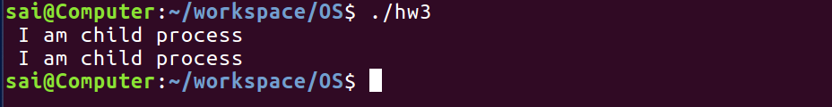

将LOOP的值改为5，得到结果也满足，结果如下：

